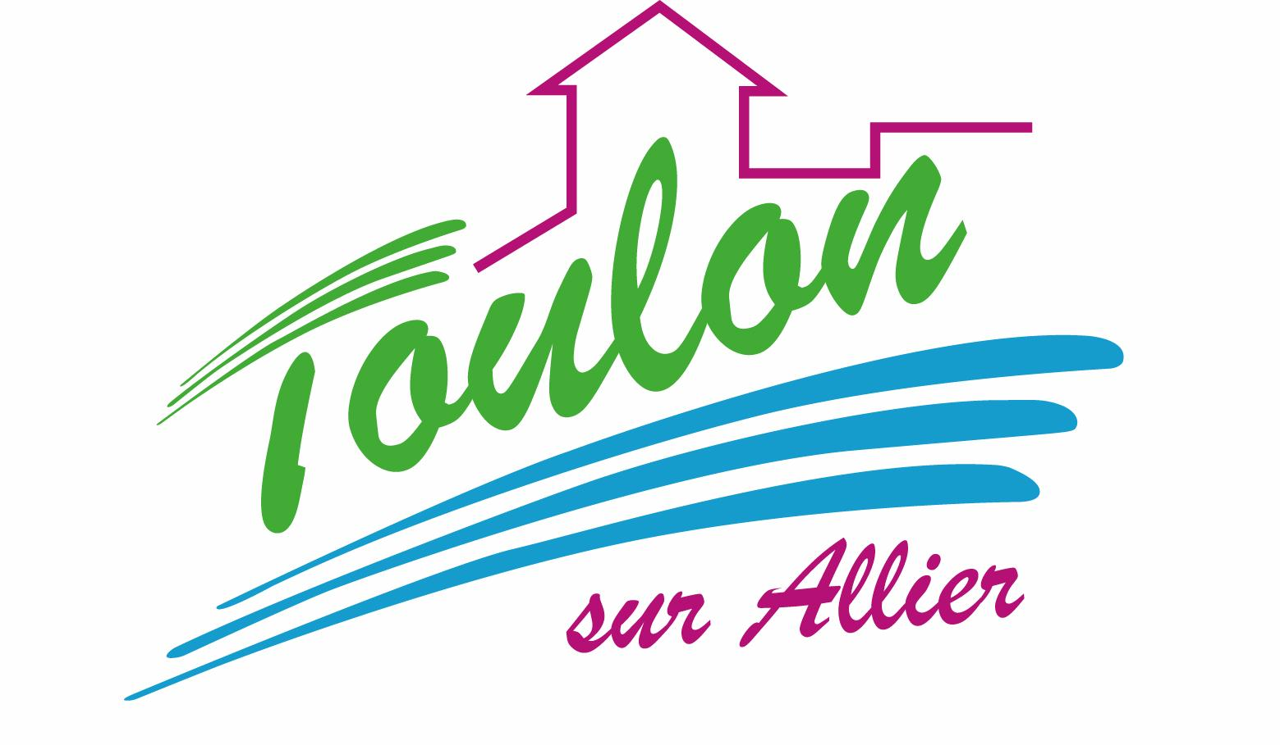


Semaine du 05 au 09 Juillet 2021

Lundi 05 Juillet 2021
Bon appétit

Purée de courgettes
Boeuf
Blédilacté
Compote de fruits
Mardi 06 Juillet 2021

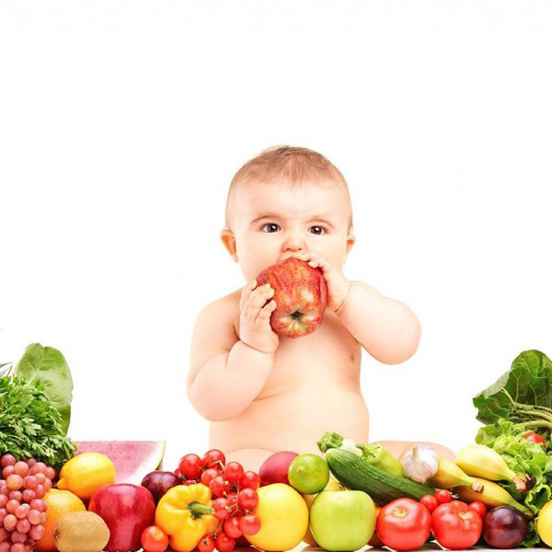
Purée de haricots verts
Porc
Blédilacté
Compote de fruits

Mercredi 07 Juillet 2021

Purée d'épinard
Poulet
Blédilacté
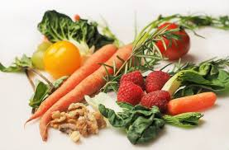
Compote de fruits
Jeudi 08 Juillet 2021

Purée de courgettes
Boeuf
Blédilacté
Compote de fruits
Vendredi 09 Juillet 2021

Purée de tomates
Veau
Blédilacté
Compote de fruits

La Mairie se réserve le droit de modifier les menus en cas d’imprévu.
La viande de bœuf servie cette semaine est d’origine française

